**INTENCIONES PARA LAS MISAS**

**SEMANA DEL 25 DE ENERO AL 2 DE FEBRERO, 2020**

**SABADO, 25 DE ENERO**

**VIGILIA DEL TERCER DOMINGO**

**EN TIEMPO ORDINARIO**

5:30 PM +Joseph Trawinski

+Josephine Szczomak

+Frank & Josephine Constantinople

**DOMINGO, 26 DE ENERO**

**TERCER DOMINGO EN TIEMPO ORDINARIO**

7:30 +Herminia Ríos

+James Muir

+Anand Swaroop & Constant Gourley

+Joseph Lambert

9:30 +William T. Walsh

+Claire & Thomas Chidiac

+Angelina Molli

+Agostino & Francesca Scorzo

11:30 Por los parroquianos

5:30 PM +Fanny Jaramillo

**LUNES, 27 DE ENERO**

11:30 Misa de la Legión Franciscana

**MARTES, 28 DE ENERO**

11:30 +John E. Trommelen, Sr.

+Anthony Tudda, Jr.

7 PM +Marie Grigassy

+Vincent Bustard

**MIERCOLES, 29 DE ENERO**

11:30 +Mary Nugent

+Mary Mulroony

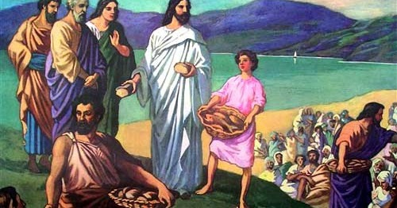

**ACTUALIDAD DEL BOLETIN**

**Los artículos para el boletín del 2 de Febrero tienen que estar en la oficina de la parroquia a más tardar el lunes, 27 de Enero.**

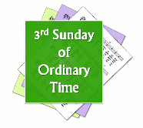

**JUEVES, 30 DE ENERO**

11:30 +Fr. Christian Camadella, O.F.M.

+Fr. Jeremiah McGinley, O.F.M.

**VIERNES, 31 DE ENERO**

11:30 ***FRAILES FRANCISCANOS DIFUNTOS***

**SABADO, 1 DE FEBRERO**

11:30 +Myrtle Evans

+Elizabeth Monahan

**VIGILIA DE LA PRESENTACION DEL SEÑOR**

**BENDICION & DISTRIBUCION DE VELAS**

5:30 Por los parroquianos

**DOMINGO, 2 DE FEBRERO**

**LA PRESENTACION DEL SEÑOR**

**BENDICION & DISTRIBUCION DE VELAS**

7:30 +Joyce Barbary-Post

+Charles & Kay Tedeschi

+James Muir

+Joseph Mastrogiovanni

9:30 +Jose Nieves

+Joan Healy

11:30 +William Regan

+Gloria Franks

5:30 PM

**EUCHARISTIC GIFTS of**

**Bread & Wine are offered this week in Memory of/ Los dones Eucarísticos se ofrecerán**

**en memoria de**

***Fr. Christian Camadella, O.F.M.***

*Description: Description: Description: Description: CANDLE1*

**SANCTUARY LAMP will burn this week in Memory of / La Vela del**

**Santuario permanecerá**

**encendida en memoria de**

***Herminia Rios***

Description: Description: Description: Description: GEN126

**Eleanor DeProspero 1926 – 2020**

Eleanor nació en Paterson y residió en River Edge. Antes de retirarse, trabajó como supervisora para el departamento de contabilidad del Midlantic Bank en Woodland Park y fue ex feligrés de la Iglesia de San Miguel en Paterson. Le sobreviven dos hijos, cinco nietos, nueve bisnietos y muchas sobrinas y sobrinos.

**Lois Orlando 1936 – 2020**

Lois nació en Paterson y residió allí toda su vida. Ella era una ama de casa amorosa, disfrutaba tocar el acordeón, resolver acertijos de palabras, señalar agujas y pasar tiempo en la playa. Lois fue feligrés de San Buenaventura desde hace mucho tiempo. Le sobreviven su esposo y sus dos hijas, Joanne y Lori.

**¡Que descansen en la Paz del Señor!**

Description: Description: Description: Description: gen122

**Oremos por los enfermos,**

**Especialmente**

Juan Arias, Jeanne Beagin, Sr. Ann Elizabeth Bolte, S.M.I.C.,

David D’Arco, Irene D’Arco, Joan Dooney, Ann Dorning, Wendy Gonzalez, Antonio Giudice, Salvatore Giudice, Clara Ramia, Karen Williams Richardson, Clarence Sikorski, Betty Thompson, Angela Untisz-Hughes, Barbara Urgovitch

***Sagradas lecturas para esta semana***

***Tercer Domingo del tiempo Ordinario***

**Domingo** Is 8:23─9:3; [1 Cor 1:10-13, 17](http://www.usccb.org/bible/1corinthians/1:10);

Mt 4:12-23

**Lunes** 2 Sm 5:1-7, 10; Mk 3:22-30

**Martes** 2 Sm 6:12b-15, 17-19; Mk 3:31-35

**Miercoles** 2 Sm 7:4-17; Mk 4:1-20

**Jueves** 2 Sm 7:18-19, 24-29; Mk 4:21-25

**Viernes** 2 Sm 11:1-4a, 5-10a, 13-17; Mk 4:26-34

**Sabado** 2 Sm 12:1-7a, 10-17; Mk 4:35-41

**COLECTA**

**19 de Enero……$2,339.50**

**La próxima semana 2 de Febrero**

la Colecta para la Iglesia en Europa Central y del Este.

**Gracias por su generosidad.**

**IGLESIAS DE EUROPA CENTRAL Y DEL ESTE**

La próxima semana, tomaremos la Colección para la Iglesia en Europa Central y del Este. Esta colección apoya a la Iglesia en más de 20 países que aún luchan por recuperarse del dominio comunista. Los fondos de esta colección apoyan el cuidado pastoral, la catequesis, las renovaciones de edificios y la formación en seminarios. Su apoyo restaura la Iglesia y construye el futuro en esta región. Por favor, considere en oración cómo puede apoyar la colección la próxima semana. Se puede encontrar más información [www.usccb.org/ccee](http://www.usccb.org/ccee)

**Clases de formación religiosa canceladas**

**Domingo 9 de febrero de 2020**

**Las clases serán canceladas por**

**Grados 1 a la Confirmación I (Grado 9)**

Esto es para que algunos miembros del personal de Formación Religiosa puedan asistir al Retiro Diocesano con los estudiantes de

Confirmación grado II Los estudiantes deben asistir al **retiro obligatorio el domingo 9 de febrero de 2020 en el Centro de Espiritualidad del Sagrado Corazón**

**20 Old Swartswood Road, Newton, Nueva Jersey.**



**ADORACIÓN EUCARÍSTICA**

**Exposición del Santísimo Sacramento**

**Sábado 1 de febrero**

**después de la misa de las 11:30 a.m.**

**12-1 p.m.**

**Rosario en inglés y luego en español**

**1 PM - 2 PM Oración Silenciosa**

**2 PM Servicio de oración eucarística bilingüe**

**Y bendición**



**“Café &…”**

tendrá lugar el domingo 2 de febrero

  en el Salón de la Iglesia después de todas las misas dominicales.

**2 DE FEBRERO**

**LA FESTIVIDAD DE LA**

**PRESENTACION DEL SEÑOR**

La Iglesia celebra la fiesta de la Presentación del Señor que ocurre cuarenta días después del nacimiento de Jesús y también se conoce como el día de la Candelaria, ya que la bendición y la procesión de las velas se incluyen en la liturgia.

Muchos católicos practican la tradición de guardar el belén u otras decoraciones navideñas hasta esta fiesta.

*Formacion Religiosa*

*Salon Bishop Manning*

*10:30 – 11:30 AM*

2 de Febrero 10:30 AM todos los Grados

**9** de Febrero **Clases Canceladas**

**Retiro de Confirmación**

16 de Febrero **No Clases**

23 de Febrero 10:30 AM todos los Grados

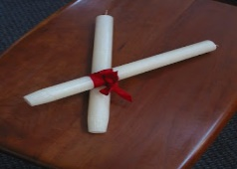

**BENDICION DE LAS GARGANTA**

**EN HONOR A SAN BLAS**

**tendrá lugar después de la**

**11:30 AM Misa**

**el lunes 3 de febrero.**

***SEPARE ESTE DIA***

**Carne & Repollo**

**Sábado 14 de marzo**

**Salón Bishop Manning**

**Cena cuaresmal de pescado y papas fritas**

**Viernes 27 de marzo**

**Salón Bishop Manning**

**Atendido por Argyle de Kearny**

**EL MINISTERIO HISPANO DONO A LA IGLESIA $600.00 QUE COLECTO EN LA CELEBRACION DE NUESTRA SEÑORA DE LA ALTAGRACIA**

**SEMANAS DE LAS ESCUELAS CATÓLICAS**

Las semanas del 26 de enero al 1 de febrero, las escuelas católicas en toda la Diócesis de Paterson y en todo Estados Unidos están observando la Semana Nacional de las Escuelas Católicas. Como parroquia, reconocemos el valor de la educación católica y apoyamos a nuestras familias en la educación de nuestros jóvenes para que puedan alcanzar su máximo potencial. Lo alentamos a unirse a las celebraciones y aprender más sobre cómo los estudiantes en nuestras escuelas católicas están aprendiendo sobre su fe y adquiriendo las habilidades que necesitan para convertirse en futuros ciudadanos productivos de la sociedad. Para obtener más información sobre nuestras escuelas y sus ofertas, visite[www.patdioschools.org](http://www.patdioschools.org)

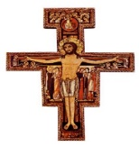

**CELEBRACION PARROQUIAL EN ACCION DE GRACIAS POR NUESTRO NUEVO FUTURO**

**Dedicado a Padre Alvin Faddish, OFM y**

**Padre John Piccione, OFM**

**Iglesia San Buenaventura**

**Paterson, NJ**

***NOCHE ITALIANA***

**Sabado, 22 de febrero, 2020**

**7 PM Bishop Manning**

**Pasta marinara, albondigas, salchichas,**

**Pollo parnasiano, berenjena parnasiana,**

**ensalada, pan, postre, café, te,**

**cerveza y vino.**

**Boletos $20.00 por persona**

**Y no serán vendidos en la puerta.**

**TREZENA**

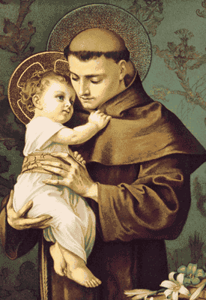

**COMENZANDO EL MARTES, 17 DE MARZO.**

**13-SEMANAS EN PREPARACION PARA LA Novena DE SAN Antonio DE Padua**

**EL 13 DE JUNIO.**